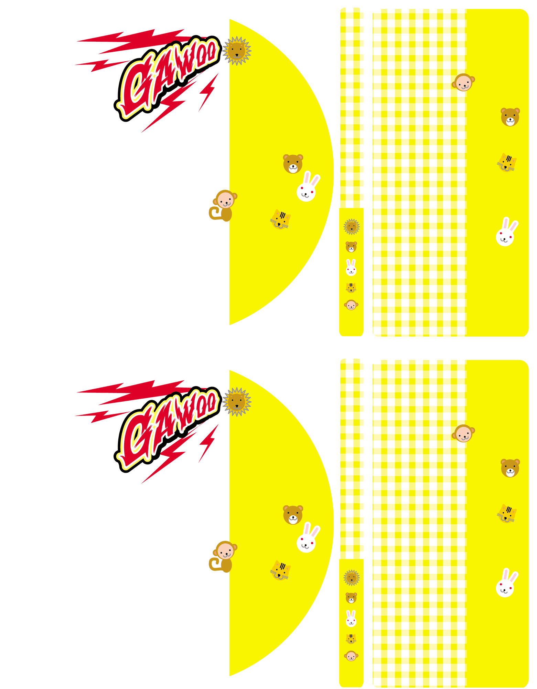

**1.曲名**

**2.**

**3.**

**4.**

**5.**

**6.**

**7.**

**8.**

**9.**

タイトルを入れてね

タイトル

**1.曲名**

**2.**

**3.**

**4.**

**5.**

**6.**

**7.**

**8.**

**9.**

タイトルを入れてね

タイトル

写真などを入れてね。

写真などを入れてね。

**1.曲名**

**2.**

**3.**

**4.**

**5.**

**6.**

**7.**

**8.**

**9.**

タイトル

**1.曲名**

**2.**

**3.**

**4.**

**5.**

**6.**

**7.**

**8.**

**9.**

タイトル



# タイトル　　　　　　×××編

# タイトル　　　　　　×××編

**タイトルを入れてね。**サブタイトルを入れてね。

**タイトルを入れてね。**サブタイトルを入れてね。